## 说明

### 示例须知

如果你是使用的 盗版rmmv软件，那有必要看一下这篇文章。

**因为百度链接里面盗版rmmv，给的全部是 最烂 的1.0.1初始版本软件。**

(╯‵□′)╯︵┻━┻ 虽然我不反对你们用盗版，但是不要总用最糟糕的软件版本来提bug，因为那些根本不是我的插件问题……



另外，我是正版软件的受害者，我从来没发现在百度里面找1.6版本的盗版rmmv居然那么难。

### 查看软件版本

打开你的rmmv软件，点击帮助，点击关于…

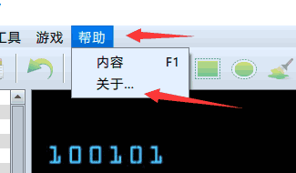

然后看到你的软件版本为：

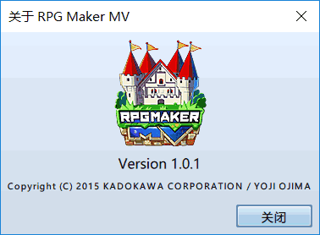

**恭喜你，下载了个烂版本，1.50以下的都是旧的rmmv软件。**



### 旧版本的问题

旧版本的rmmv软件存在许多不稳定性，生成的工程有很多未知问题。

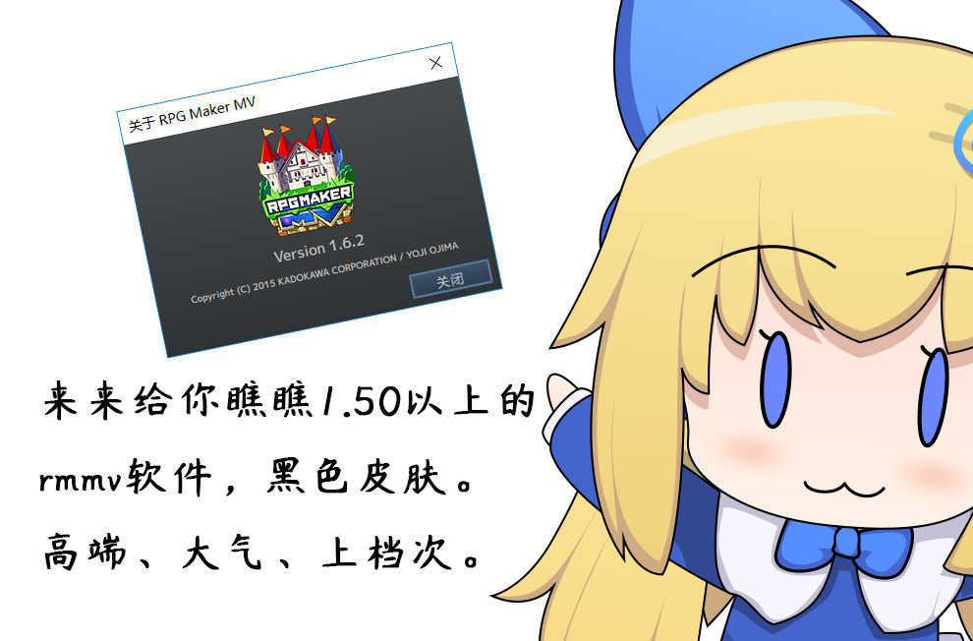

如果你的软件版本过低，**下图的参数弹出框的修改功能是没有的。**

只能修改文本（类似于{“xx”:”xxx”}）而看不到结构，配置起来非常麻烦。

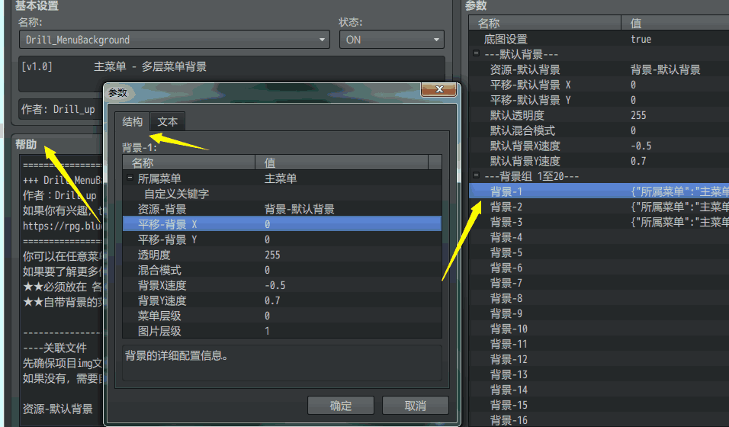

## 关于插件复杂问题

从我编写的插件集合示例v1.80的版本（2019年10月4日）开始。

**才发现我的插件已经不可挽回地越来越复杂。**

下面分享一个故事。



*1.在我认识第一个小爱丽丝（插件）的时候，我欣喜若狂，因为她非常有趣，能做rmmv以外不能做的事情，她将会是我做游戏的好帮手。*



*2.随着游戏内容的丰富，小爱丽丝陆陆续续地加入了我的队伍。她们有的是姐妹，有的性格暴躁，有的必须依靠别的小爱丽丝才能做事。但好在数量不多，我都能记住她们。*



*3.她们的数量越来越多，为了给她们安排空间，我建设了各个管理层，让她们开始在各个领域发展。我已经无法记住她们具体的哪一位，但是根据特征和位置进行一些简单分类，单马尾的姐姐在左，长发妹妹在右，还是可以找到的。*



*4.现在，她们聚在一群，已经成为了一个庞大的组织。想要找到她们要花好一会儿功夫，比如根据效果看她们照片，根据名单作用分类找到她们的功能。*



*5.之前的分类似乎越来越笼统，再往下，我不得不进行更加细致的分类。插件的知识面也越来越大，必须先理解大的系统，然后才能逐步深入到各个专一细节。*



*6.这样做，也免不了一些小爱丽丝的离去，她们也有自己的想法和考虑。*



*7.有朋友问我，为什么我不回归到最初的那个小爱丽丝，做最简单的插件介绍呢？许多萌新都被你庞大的小爱丽丝群给吓跑了，她们选择了更加简单易懂的插件。*

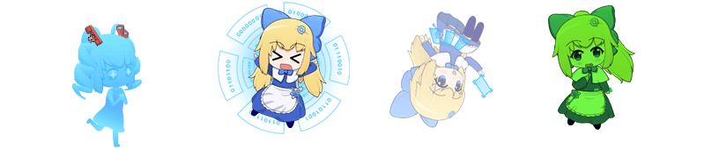

*8.是啊，我其实可以做简单易懂的小爱丽丝解析的。但是，我发现我一直在期待下一只小爱丽丝。*

*在幻术小爱丽丝到来之前，我永远也想不到释放动画魔法时可以撑起庞大的魔法阵。*

*在镜像小爱丽丝到来之前，我永远也想不到rmmv的战斗界面居然可以翻转倒置。*

*在滤镜小爱丽丝到来之前，我永远也想不到角色面板的框架可以使用滤镜进行闪烁。*



*9.小爱丽丝们通过相互关系，向我介绍她们的朋友、认识的人。她们各司其职，为这个宏伟的工程添砖加瓦。为什么不把她们招纳进来，一起来共筑更加完美的游戏呢？*

（这个故事，在示例 > 菜单管理层 > 信息面板E 也有记录说明。）

## 软件1.61版本

### 使用方法

#### 1）盗版下载

这里贴出1.61版本的盗版的离线的链接：

链接：https://pan.baidu.com/s/1HVUxMXaGuZA0nf8fSZUZng

提取码：rm0p

还是建议，购买正版。至少不会像盗版那样用个软件都那么窝囊。

#### 2）换黑色皮肤

换皮肤操作如下图：

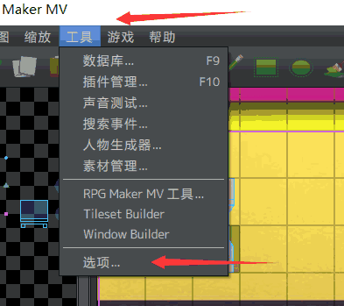

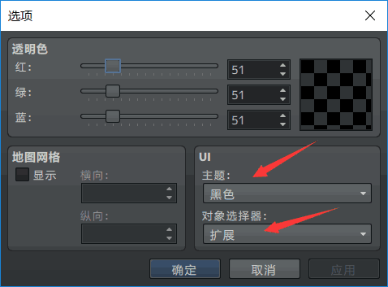

对象选择用扩展，因为变量超级多，下拉框拉不过来。

#### 3）查看工程的版本

Rmmv的所有核心脚本都在js文件夹下，js文件夹下的目录结构如下图：

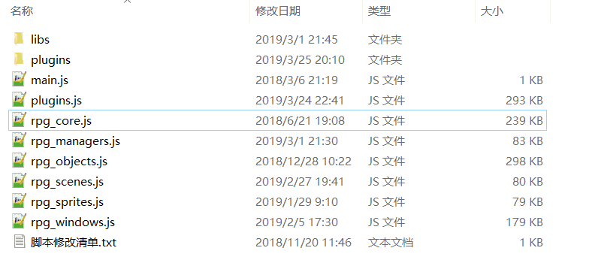

Rmmv 1.61生成的工程，脚本都是1.61的版本。这个可以在rpg_core.js中看到。

（rpg_core.js用txt就能打开，这里就打开查看一下）

正版Rmmv 有1.62的版本，1.62和1.61的脚本基本没有什么区别，不用担心插件不兼容问题，之所以用1.61是因为作者我开坑的时候正好是这个版本。

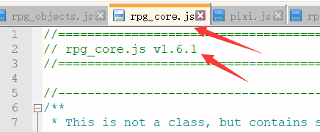

|  |
| --- |
| 注意，如果你用的是旧版本比如1.2 rmmv软件，生成的工程运行的脚本为1.2.0。  如果要更新你的工程的脚本的版本，看后面：旧Rmmv工程升级至1.6版本 。 |

### 旧Rmmv工程升级至1.6版本

|  |
| --- |
| 此部分介绍来自 “0.问题解答集合（FAQ） > Rmmv工程数据转移方法.docx” |

#### 1）情况分析

部分群友使用的是旧版本的工程。

虽然工程是旧版，但是工程数据是互通的。

因此，你可以尝试升级到1.6版本。

方法为：新建工程并且覆盖之前工程的数据。

#### 2）备份工程

首先，备份你的工程。

注意，是真的备份，不要直接跳下一步。

#### 3）新建工程

建立一个新的1.6版本工程。

然后复制之前 旧工程中 下图的文件夹，覆盖到新工程。

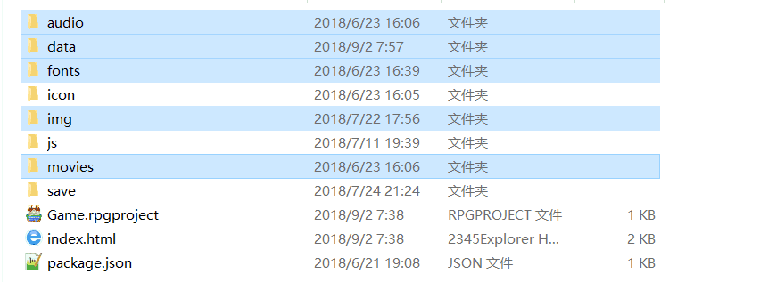

#### 4）打开工程

打开1.6的工程，查看游戏在没有插件情况下能否正常运行。

|  |
| --- |
| 如果不能运行，那么终止你现在的操作。  游戏数据可能已经丢失了，这里无法解决╭(°A°`)╮。 |

#### 5）覆盖脚本文件

打开js文件夹，复制（覆盖）下图的plugin.js文件和plugin文件夹。

**注意，就这一个文件夹和一个文件，其它的全部不要贴，不要贴。**

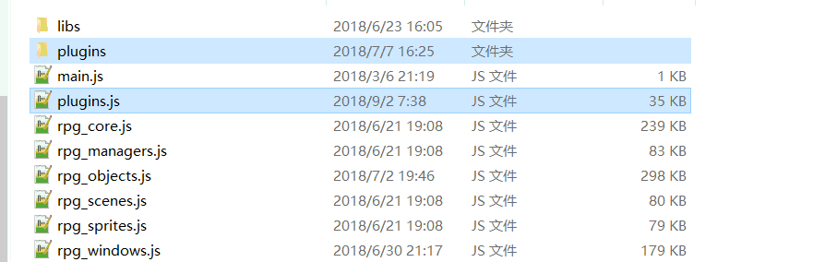

#### 6）测试工程

覆盖后，打开工程，然后测试游戏，

如果能启动，那么工程转移成功了。

|  |
| --- |
| 如果测试时出现了错误，那么进入插件管理器，去掉所有插件。  再重新逐一添加插件，直到找到出错的插件。  对于出错的插件，删掉，然后重新加上即可。 |